

الصف الثالث ابتدائي
الاسم ثلاثي: |  | الفصل | / | الدرجة | / 20
اختبار تشخيصي – اختبار الفاقد

1. Choose

- How old are you?
- No, I am not . | - I am 9 years old .
- What is that?
- Lion | - Seal .



222
2. Choose OR

I wash the dishes . | It is a dangerous sport. | I play tennis.
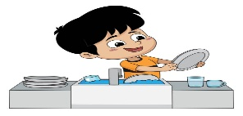 |  | 

3. Do as shown between brackets:

…………………………………………………………………. |  |  | 1- in – live – I - Riyadh . ( rearrange )
What | Whose | Who | 2– ____ skirt is this? It's mine. ( choose )

cutest | cute | cuter | 1 – A seahorse is ……………than a dolphin .
does | play | do | 2. I ____ golf .
has | have | am | 3- I _____ a box .
4. Choose :
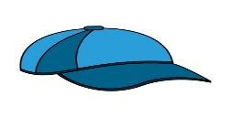 |  | 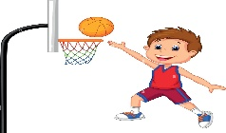 |  | 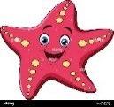  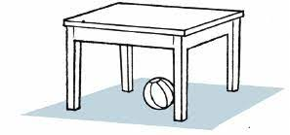
cap | crab | basketball | wash | Starfish
shirt | shark | volleyball | feed | Crab
5. Choose :

i  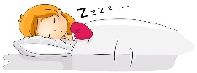  sl _ _p |   b_ _ | 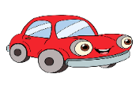  C _ _ | 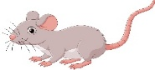  M_ _ se |   c_ _
ea | ay | er | ou | ow
ee | oy | ar | ow | ou
6. fill in the missing letters :

TEACHER :

توزيع الدرجات

درجة كل فقرة | السؤال
درجة لكل فقرة | 1
درجة لكل فقرة | 2
درجة لكل فقرة | 3
درجة لكل فقرة | 4
درجة لكل فقرة | 5
درجة لكل فقرة | 6

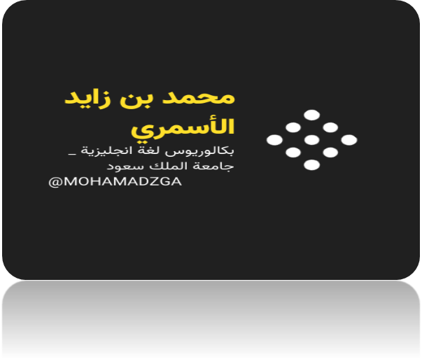


قناتي


MOHAMADZGA


M_zaid0

لا تنسوني من صالح دعائكم

